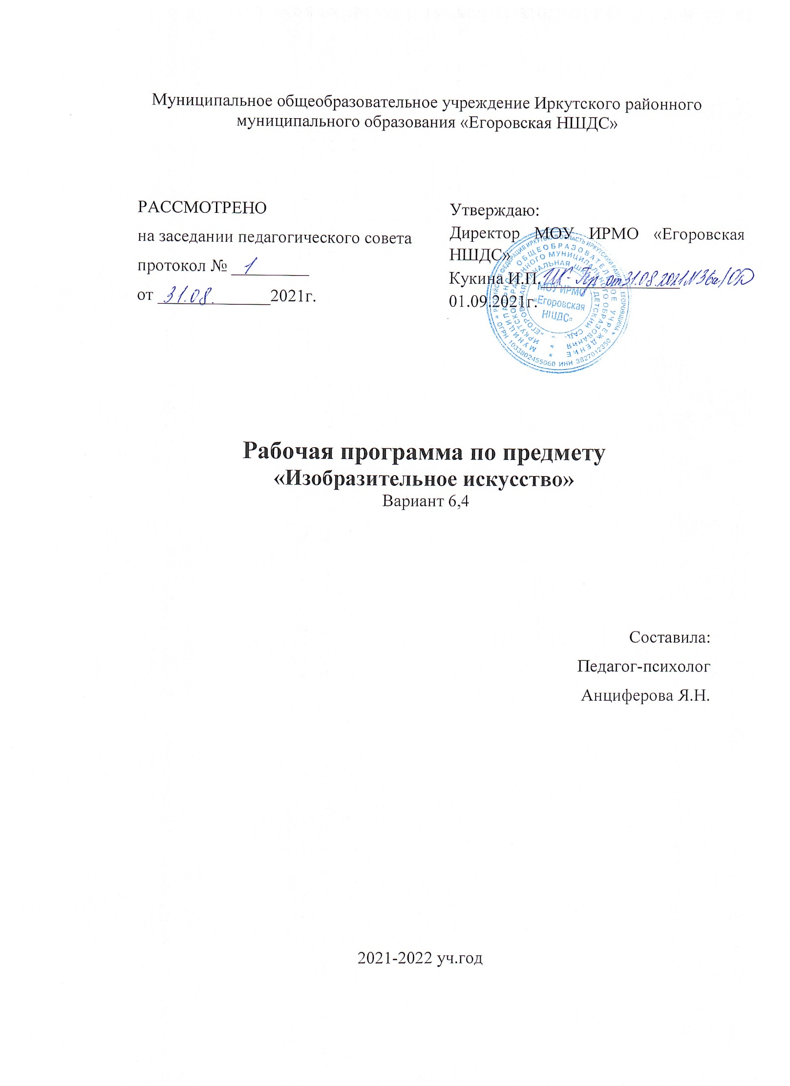

Муниципальное общеобразовательное учреждение Иркутского районного муниципального образования «Егоровская НШДС»

|  |  |
| --- | --- |
| РАССМОТРЕНО  на заседании педагогического совета  протокол № _________  от _____________2021г. | Утверждаю:  Директор МОУ ИРМО «Егоровская НШДС»  Кукина И.П.________________  01.09.2021г. |

**Рабочая программа по предмету**

**«Изобразительное искусство»**

Вариант 6,4

Составила:

Педагог-психолог

Анциферова Я.Н.

2021-2022 уч.год

## I.Пояснительная записка

Рабочая программа по изобразительному искусству составлена на основе примерной адаптированной основной общеобразовательной программы начального общего образования обучающихся с нарушениями опорно-двигательного аппарата с использованием программы специальных (коррекционных) образовательных учреждений VIII вида под редакцией В.В.

Воронковой.

Изобразительное искусство как школьный учебный предмет имеет важное коррекционноразвивающее значение. Уроки изобразительного искусства при правильной их постановке оказывают существенное воздействие на интеллектуальную, эмоциональную и двигательную сферы, способствуют формированию личности умственно отсталого ребенка, воспитанию у него положительных навыков и привычек.  **Цель:** обучения изобразительной деятельности является формирование умений изображать предметы и объекты окружающей действительности художественными средствами.

**Задачи:**

* развитие интереса к изобразительной деятельности;
* накопление впечатлений и формирование интереса к доступным видам изобразительного искусства;
* формирование простейших эстетических ориентиров (красиво - не красиво) в практической жизни и их использование в организации обыденной жизни и праздника;
* освоение доступных средств изобразительной деятельности: лепка, рисование, аппликация;
* использование различных изобразительных технологий;
* развитие способности к совместной и самостоятельной изобразительной деятельности;
* накопление опыта самовыражения в процессе изобразительной деятельности;
* формирование умений пользоваться инструментами;
* обучение доступным приемам работы с различными материалами;
* обучение изображению (изготовлению) отдельных элементов;
* находить в изображаемом существенные признаки, устанавливать сходство и различие;
* исправлять недостатки моторики и совершенствовать зрительно-двигательную координацию путем использования вариативных и многократно повторяющихся графических действий с применением разнообразного изобразительного материала;
* знакомить учащихся с отдельными произведениями изобразительного, декоративно-прикладного и народного искусства, воспитывать активное эмоционально-эстетическое отношение к ним;
* развитие художественно-творческих способностей;
* развивать у учащегося речь, художественный вкус, интерес и любовь к изобразительной деятельности.
* формирование учебного поведения, умения выполнять задания от начала до конца в течение определенного периода времени, умения самостоятельно переходить от одного действия (операции) к другому в соответствии с расписанием занятий, алгоритмом действий.

В Основных положениях специального федерального государственного стандарта для детей с ограниченными возможностями здоровья четко выделены два компонента: «академический», т.е. накопление потенциальных возможностей для активной реализации в настоящем и будущем, и «формирование жизненной компетенции», т.е. овладение знаниями, умениями и навыками уже сейчас необходимыми ребенку в обыденной жизни. Оба компонента неотъемлемые и взаимодополняющие стороны образовательного процесса.

## ІІ. Общая характеристика курса

Изобразительная деятельность для учащихся имеет важное коррекционно-развивающее значение. Такие занятия оказывают существенное воздействие на интеллектуальную, эмоциональную и двигательную сферы, способствуют формированию личности, воспитанию положительных навыков и привычек.

Изобразительная деятельность занимает важное место в работе с ребенком с ОВЗ. Вместе с формированием умений и навыков изобразительной деятельности у ребенка воспитывается эмоциональное отношение к миру, формируются восприятия, воображение, память, зрительнодвигательная координация. Особенности психофизического развития школьников с умственной недостаточностью затрудняют их вхождение в социум.

На занятиях по аппликации, лепке, рисованию ребенок имеет возможность выразить себя как личность, проявить интерес к деятельности или к предмету изображения, доступными для него способами осуществить выбор изобразительных средств. Многообразие используемых в изобразительной деятельности материалов и техник позволяет включать в этот вид деятельности всех детей без исключения.. Разнообразие используемых техник делает работы детей выразительнее, богаче по содержанию, доставляет им много положительных эмоций.

Во время занятий изобразительной деятельностью необходимо вызывать у ребенка положительную эмоциональную реакцию, поддерживать и стимулировать его творческие устремления, развивать самостоятельность. Ребенок обучается уважительному отношению к своим работам, оформляя их в рамки, участвуя в выставках, творческих показах. Ему важно видеть и знать, что результаты его творческой деятельности полезны и нужны другим людям.

Это делает жизнь ребенка интереснее и ярче, способствует его самореализации, формирует чувство собственного достоинства. Сформированные на занятиях изобразительной деятельности умения и навыки необходимо применять в последующей трудовой деятельности.

1. **Место курса изобразительное искусство в учебном плане**

Программа по предмету изобразительное искусство реализуется в рамках индивидуального

обучения на дому и рассчитана на 33 часа в год (1 час в неделю в течение 1,2,3,4 четверти).

1. **Описание ценностных ориентиров содержания** **учебного предмета**

Ценностные ориентиры – одна из задач образования, в том числе учащегося с ОВЗ. Они прививаются в доступной форме и включают: Ценность жизни, Ценность добра, Ценность свободы, чести и достоинства, Ценность природы, Ценность красоты и гармонии, Ценность истины, Ценность семьи, Ценность труда и творчества, Ценность гражданственности, Ценность патриотизма, Ценность человечества.

1. **Личностные и предметные результаты освоения учебного предмета**

**Возможные личностные результаты:**

1. осознание себя, как «Я»; осознание своей принадлежности к определенному полу; социальноэмоциональное участие в процессе общения и совместной деятельности;
2. развитие адекватных представлений о социальном мире, овладение социально-бытовыми умениями, необходимыми в повседневной жизни дома и в школе, умение выполнять посильную домашнюю работу, включаться в школьные дела и др.;
3. понимание собственных возможностей и ограничений, умение сообщать о нездоровье, опасности и т.д.;
4. владение элементарными навыками коммуникации и принятыми нормами взаимодействия;
5. способность к осмыслению социального окружения;
6. развитие самостоятельности;
7. овладение общепринятыми правилами поведения;
8. наличие интереса к практической деятельности **Предметные результаты:**

1) Освоение средств изобразительной деятельности и их использование в повседневной жизни.

* + - Интерес к доступным видам изобразительной деятельности.
    - Умение использовать инструменты и материалы в процессе доступной изобразительной деятельности (лепка, рисование, аппликация).
    - Умение использовать различные изобразительные технологии в процессе рисования, лепки, аппликации.
  1. Способность к совместной и самостоятельной изобразительной деятельности.
  + Получение удовольствия, радости от изобразительной деятельности.
  + Стремление с собственной творческой деятельности, демонстрация результата своей работы.
  + Умение выражать свое отношение к результатам собственной и чужой творческой деятельности.
  1. Готовность к участию в совместных мероприятиях.
  + Получение положительных впечатлений от взаимодействия в процессе совместной творческой деятельности.
  + Умение использовать навыки, полученные на занятиях по изобразительной деятельности, для изготовления творческих работ, участия в выставках поделок, конкурсах рисунков.

## VІ. Содержание курса

**Лепка.** Узнавание (различение) пластичных материалов: пластилин (зернистый, восковой, обычный), тесто, глина. Узнавание (различение) инструментов и приспособлений для работы с пластичными материалами: стека, нож, скалка, валик, форма, подложка, штамп. Разминание пластилина (теста, глины). Раскатывание теста (глины) скалкой. Отрывание кусочка материала от целого куска. Откручивание кусочка материала от целого куска. Отщипывание кусочка материала от целого куска. Отрезание кусочка материала стекой. Размазывание пластилина по шаблону (внутри контура). Катание колбаски на доске (в руках). Катание шарика на доске (в руках). Получение формы путем выдавливания формочкой. Вырезание заданной формы по шаблону стекой (ножом, шилом и др.). Сгибание колбаски в кольцо. Закручивание колбаски в жгутик. Переплетение: плетение из 2-х (3-х) колбасок. Проделывание отверстия в детали. Расплющивание материала на доске (между ладонями, между пальцами). Скручивание колбаски (лепешки, полоски). Защипывание краев детали. Соединение деталей изделия прижатием (примазыванием, прищипыванием).

**Аппликация.** Узнавание (различение) разных видов бумаги: цветная бумага, картон, фольга, салфетка и др. Узнавание (различение) инструментов и приспособлений, используемых для изготовления аппликации. Сминание бумаги. Отрывание бумаги. Сгибание листа бумаги пополам. Скручивание листа бумаги. Намазывание всей (части) поверхности клеем. Разрезание бумаги ножницами: выполнение надреза, разрезание листа бумаги. Сборка изображения объекта из нескольких деталей. Конструирование объекта из бумаги: заготовка отдельных деталей, соединение деталей между собой. Соблюдение последовательности действий при изготовлении предметной аппликации: заготовка деталей, сборка изображения объекта, намазывание деталей клеем, приклеивание деталей к фону. Соблюдение последовательности действий при изготовлении декоративной аппликации: заготовка деталей, сборка орнамента способом чередования объектов, намазывание деталей клеем, приклеивание деталей к фону. Аппликация геометрическая (геометрический конструктор), из осенних листьев, из ватных дисков.

**Рисование.** Узнавание (различение) материалов и инструментов, используемых для рисования: краски, мелки, карандаши, фломастеры, палитра, мольберт, кисти, емкость для воды. Оставление графического следа. Освоение приемов рисования карандашом. Соблюдение последовательности действий при работе с красками: опускание кисти в баночку с водой, снятие лишней воды с кисти, обмакивание ворса кисти в краску, снятие лишней краски о край баночки, рисование на листе бумаги, опускание кисти в воду и т.д. Освоение приемов рисования кистью: прием касания, прием примакивания, прием наращивания массы. Выбор цвета для рисования. Получение цвета краски путем смешивания красок других цветов. Рисование точек. Рисование вертикальных (горизонтальных, наклонных) линий. Соединение точек. Рисование геометрической фигуры (круг, овал, квадрат, прямоугольник, треугольник). Закрашивание внутри контура (заполнение всей поверхности внутри контура). Заполнение контура точками.. Рисование контура предмета по контурным линиям (по опорным точкам, по трафарету, по шаблону, по представлению). Дорисовывание части (отдельных деталей, симметричной половины) предмета.

### VII. Тематическое планирование

|  |  |  |
| --- | --- | --- |
| **№** | **Наименование разделов и тем** | **Всего часов** |
| 1 | Лепка | 10 |
| 2 | Аппликация | 10 |
| 3 | Рисование | 13 |
|  | Итого | 33 часа |

## VІІІ. Календарно-тематическое планирование

|  |  |  |  |
| --- | --- | --- | --- |
| **№**  **п/п** | **Колво**  **часов** | **Тема урока** | **Виды деятельности учащихся** |
|  |  | *Лепка* | Разминание пластилина (теста, глины). Раскатывание теста (глины) скалкой. Отрывание кусочка материала от целого куска. Откручивание кусочка материала от целого куска. Отщипывание кусочка материала от целого куска. Отрезание кусочка материала стекой. Катание колбаски на доске (в руках). Катание шарика на доске (в руках). получение формы путем выдавливания формочкой. Сгибание колбаски в кольцо. Закручивание колбаски в жгутик. Скручивание колбаски (лепешки, полоски). Защипывание краев детали. Соединение деталей изделия прижатием (примазыванием, прищипыванием). |
| 1 | 1 | « Гусеница» |
| 2 | 1 | «Цветочная полянка» |
| 3 | 1 | «Ёжик» |
| 4 | 1 | «Лепим торт» |
| 5 | 1 | «Лепим конфеты» |
| 6 | 1 | «Яблоки и груша на тарелке» |
| 7 | 1 | «Домик» |
| 8 | 1 | Лепка из слоеного теста |
| 9 | 1 | «Лепим матрёшку» |
| 10 | 1 | «Золотая рыбка» |
|  |  | *Аппликация* | Сминание бумаги. Отрывание бумаги заданной формы (размера). Сгибание листа бумаги пополам (вчетверо, по диагонали). Скручивание листа бумаги. Намазывание всей (части) поверхности клеем Сборка изображения объекта из нескольких деталей. Конструирование объекта из бумаги: заготовка отдельных деталей, соединение деталей между собой. Соблюдение последовательности действий при изготовлении предметной аппликации: заготовка деталей, сборка изображения объекта, намазывание деталей клеем, приклеивание деталей к фону. |
| 11 | 1 | Аппликация из кругов «Весёлая гусеница» |
| 12 | 1 | Аппликация из бумажных комочков «Снег идёт». |
| 13 | 1 | Аппликация обрывная  «Праздничный букет» |
| 14-15 | 2 | Аппликация из ниток |
|  |  | «Праздничные шары» |  |
| 16 | 1 | Аппликация из ватных дисков –  «Снеговик» |
| 17 | 1 | Аппликация «Моя мама» |
| 18 | 1 | Аппликация «Колобок» |
| 19-20 | 2 | Аппликация «Город, в котором живут люди» |
|  |  | *Рисование* | Соблюдение последовательности действий при работе с красками: опускание кисти в баночку с водой, снятие лишней воды с кисти, обмакивание ворса кисти в краску, снятие лишней краски о край баночки, рисование на листе бумаги, опускание кисти в воду и т.д. Освоение приемов рисования кистью: прием касания, прием примакивания, прием наращивания массы. Выбор цвета для рисования. Получение цвета краски путем смешивания красок других цветов. Рисование точек. Рисование вертикальных (горизонтальных, наклонных) линий. Соединение точек. Рисование геометрической фигуры (круг, овал, квадрат, прямоугольник, треугольник). Закрашивание внутри контура (заполнение всей поверхности внутри контура). Заполнение контура точками. Штриховка слева направо (сверху вниз, по диагонали), двойная штриховка. Рисование контура предмета по контурным линиям (по опорным точкам, по трафарету, по шаблону, по представлению). |
| 21 | 1 | Рисование  «выдуванием» |
| 22 | 1 | Рисование пальчиками: папа, мама, я. |
| 23 | 1 | «Весенняя полянка» |
| 24-25 | 2 | Штриховка карандашом |
| 26 | 1 | Рисование на тему «Праздничный салют»  *Промежуточная аттестация* |
| 27 | 1 | Рисование праздничного флажка |
| 28 | 1 | «Цветок» |
| 29 | 1 | «Разноцветный коврик» |
| 30 | 1 | «Весна, праздник, хоровод» |
| 31 | 1 | «Грибы на пеньке» |
| 32-33 | 2 | «Рисование по образцу» |

## ІX. Материально-техническое, учебно-методическое и информационное обеспечение образовательного процесса

1. Неменская Л. А. Изобразительное искусство. 1-4 класс. М.: Просвещение 2015
2. Неменская Л. А. Рабочая тетрадь к учебнику Изобразительное искусство. 1-4 класс. М.:

Просвещение 2015

1. Геронимус Т.М. 150 уроков труда в 1-4 классах. Методич. пособие. Рекомендации к планированию занятий. – М.: 1994.
2. Гусакова М. А. Подарки и игрушки своими руками. - М.:ТЦ «Сфера» 1997.
3. Грошенков, И.А. Занятия изобразительным искусством во вспомогательной школе: Кн. для учителя.- М.: Просвещение, 1993.
4. Максимук Н.Н. Игры по обучению грамоте и чтению.- М.: ВАКО, 2004.
5. Математика. Коррекционно-развивающие занятия с учащимися подготовительной группы и 1-2 классов начальной школы. Коррекционное обучение/ Автор-составитель А.А. Шабанова.- Волгоград. Издательство «Учитель». 2007.
6. Павлова Н.П. Трудовое обучение в 1 – 4 классах вспомогательной школы: Пособие для

учителя. – 2-е изд., испр. и доп. М.: Просвещение, 1992.

**Технические средства обучения.**

Персональный компьютер, принтер, дидактический материал.